辽河社区集中学习《中华人民共和国民法典》
——监护

为进一步提升社区工作人员依法履职能力，精准做好未成年人、老年人、残疾人等特殊群体服务保障工作。2026年2月24日，社区全体工作人员集中学习了《中华人民共和国民法典》——监护。
本次学习重点围绕《民法典》中监护制度核心内容展开，明确了监护的适用对象、法定类型与社区职责，系统学习了法定监护、指定监护、临时监护及成年意定监护等关键规定。针对突发事件导致监护人暂时无法履职、被监护人无人照料的情况，社区需第一时间落实临时生活照料措施。针对无依法具有监护资格人员的特殊群体，社区需协助民政部门做好兜底监护工作。
通过此次专题学习，全体社区工作人员进一步熟悉了监护制度的法律要求，提升了依法开展特殊群体关爱、家庭纠纷调解、困境人员帮扶的专业能力，为今后更规范、更贴心地做好基层服务，筑牢社区民生保障防线提供了坚实的法治支撑。

新城街道辽河社区党委
2026年2月24日

影像资料：
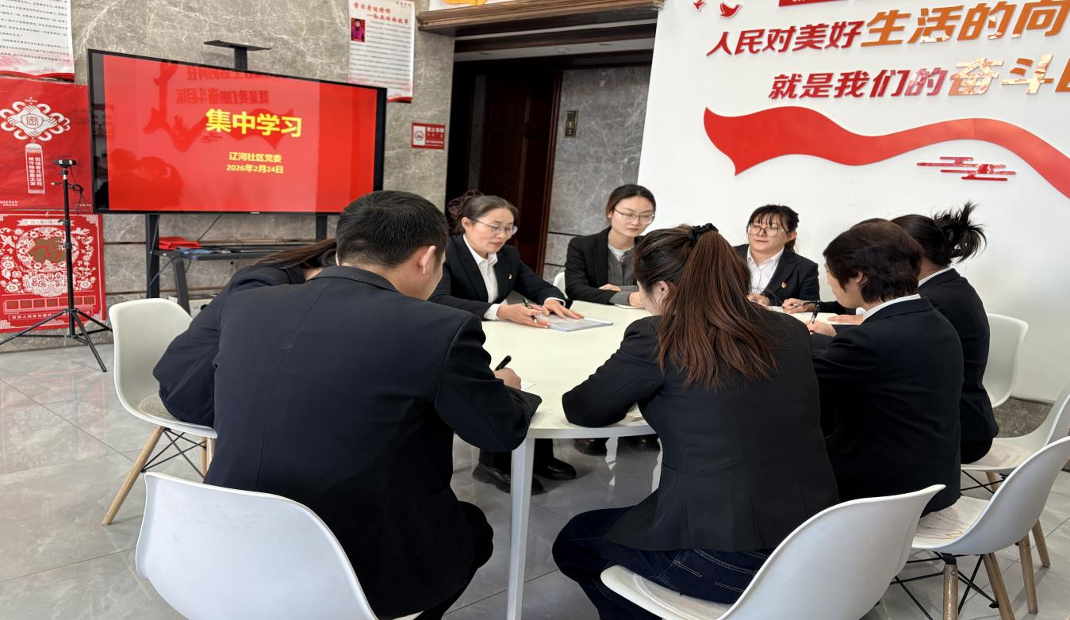
图一：2026年2月24日辽河社区集中学习《中华人民共和国民法典》——监护

图二：2026年2月24日辽河社区集中学习《中华人民共和国民法典》——监护

